**[Git-SVN-cvs](http://www.oschina.net/question/274464_50618) sprint**

# User Case Sprint

# My Activities:

下载SVN服务器,在百度里输入"VisualSVN-Server",下载SVN服务器，我下载的是VisualSVN-Server-3.5.msi，下载后默认安装服务器，服务器一般是与自己本机电脑分开的。安装后进入SVN图形化界面。

CREATE C:\working\SVN\Repositories

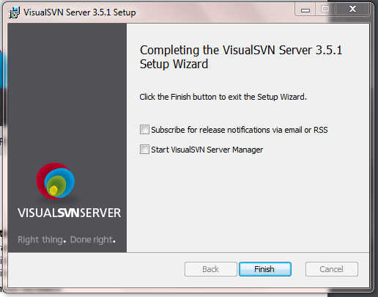

Open visualsvnserver

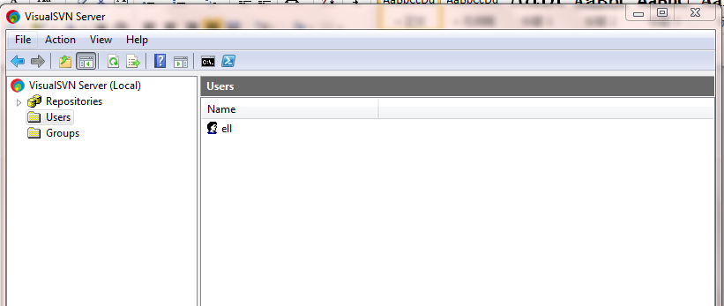

右键"Users"创建用户，用户名: ell密码:12345

安装SVN客户端工具TortoiseSVN，百度下载TortoiseSVN，我下载的是TortoiseSVN-1.9.3.27038-x64-svn-1.9.3.msi，下载后默认安装即可。

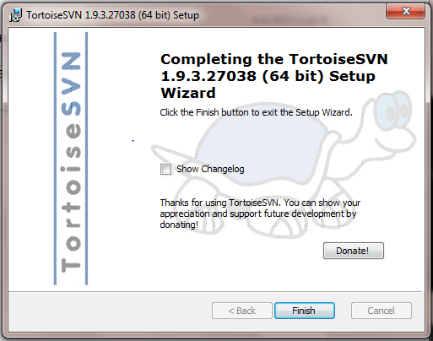

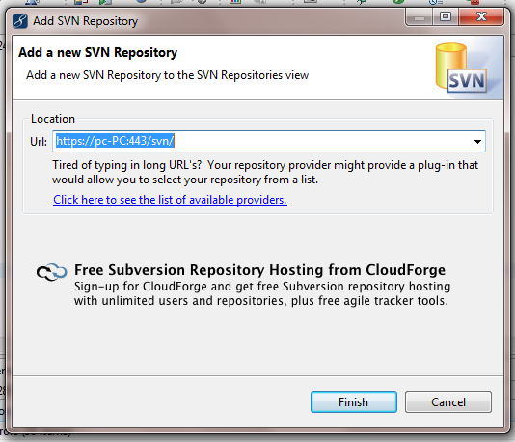

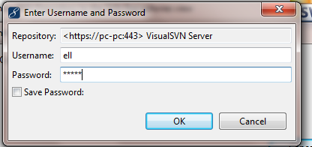

1. 7

回到SVN服务器配置界面，右键创建的资源“Test”,选择“Copy URL to Clipboard”,复制资源URL.

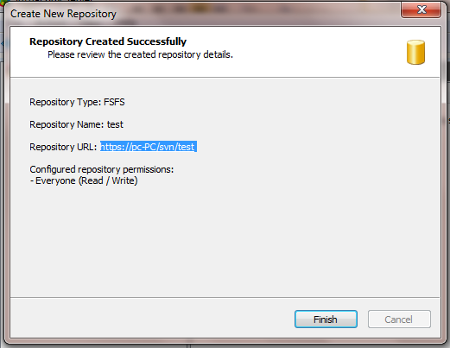

1. 8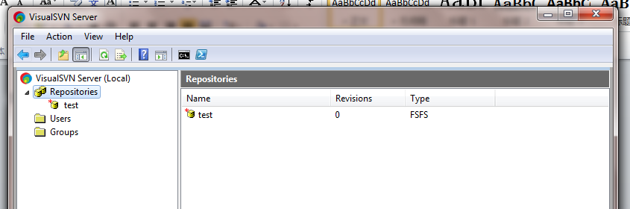

回到MyEclipse配置SVN中，在“共享项目”-》“输入资源库位置信息”URL中粘贴刚刚复制的URL地址，也可以手动输入，点击“完成”即可。这样Test项目就上传到SVN服务器中了，这是我们在右键项目Test,就能看见SVN信息了。

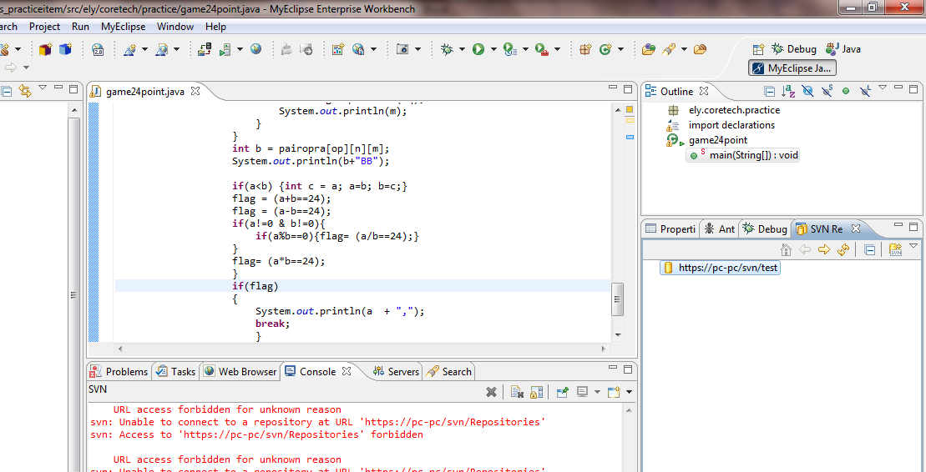

## 下载SVN插件subclipse

下载地址：<http://subclipse.tigris.org/servlets/ProjectDocumentList?folderID=2240>

在打开的网站中找到subclipse的最新版本，如下图所示：

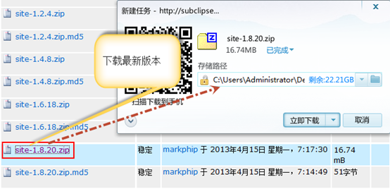

下载完成之后，得到的是一个压缩包文件，如下图所示：

http://images.cnitblog.com/blog/289233/201312/29234904-be1f490bcb7f4e9ea5fec3280ba4da20.png

## 在MyEclipse10中安装SVN插件subclipse

步骤如下：

1.找到MyEclipse10 在安装目录下的dropins文件夹

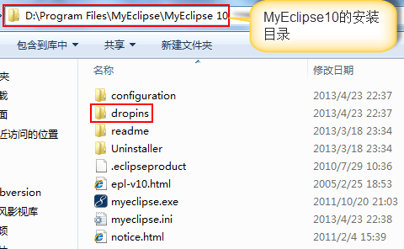

2.打开dropins文件夹，新建一个svn文件夹

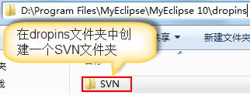

3.解压缩下载好的http://images.cnitblog.com/blog/289233/201312/29234904-be1f490bcb7f4e9ea5fec3280ba4da20.png压缩包

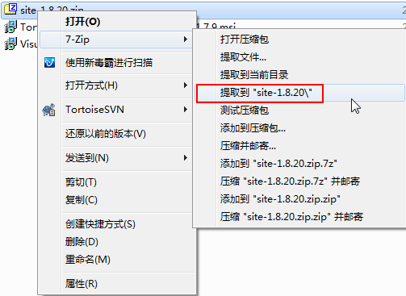

解压好之后得到一个http://images.cnitblog.com/blog/289233/201312/29235316-5b4ce7c271d64a94bd107da723d75a25.png文件夹，打开文件夹可以看到里面有如下文件

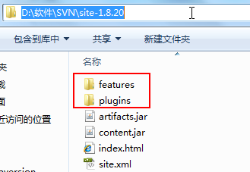

把features和plugins文件夹拷贝到dropins文件夹下的SVN文件夹中

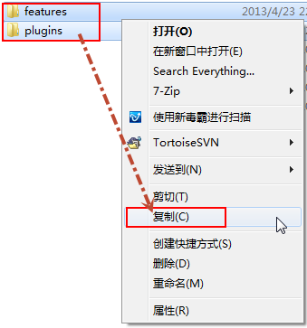

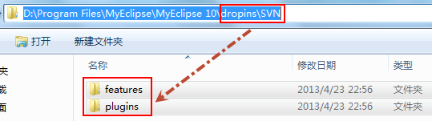

这样就可以在MyEclipse10中安装好SVN插件了。

## 在MyEclipse10中使用SVN插件

安装好SVN插件后，启动MyEclipse，这时候启动会比较慢，因为MyEclipse要去下载一些相关连的Jar文件，当进入到MyEclipse启动完之后进入到workspace时，就会自动弹出相关联文件已经自动下载完成的提示对话框，如下图所示

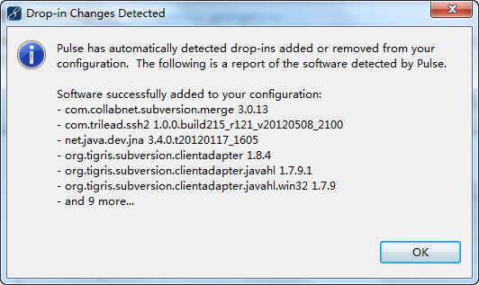

### 3.1查看安装好的SVN

点击菜单上的【Window】----->【Show View】------>【Other…】，如下图所示：

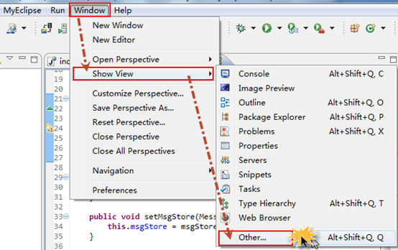

在弹出的【Show View】对话框中就可以看到已经安装好的SVN插件，如下图所示：

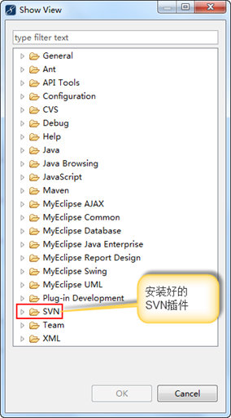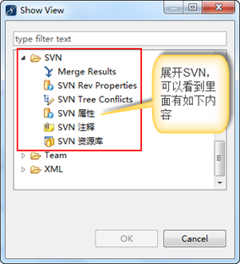

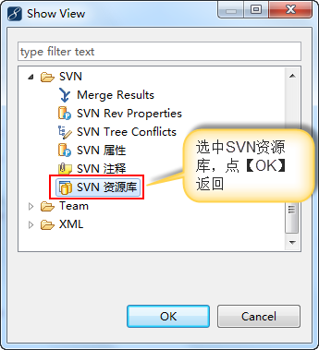

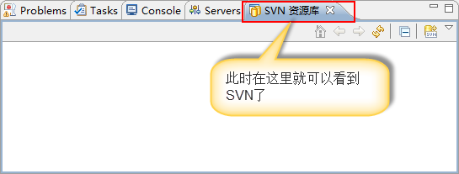

### 3.2在MyEclipse中通过SVN客户端连接SVN服务器

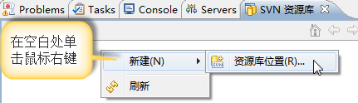

此时将弹出如下画面

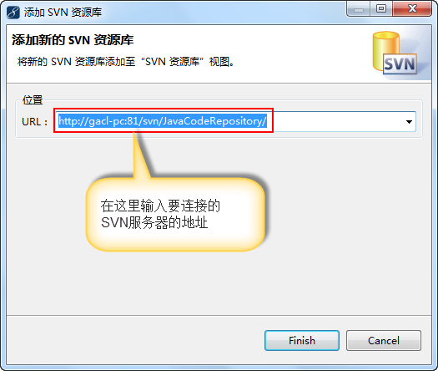

点击【Finish】，然后弹出一个要求输入用户名和密码的对话框，输入正确的用户名和密码就可以连接到指定的SVN服务器了，如下图所示：

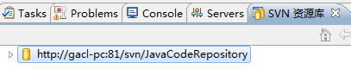

# Diagram

# All excerpt

CVS（Concurrent Versions System）代表协作版本系统或者并发版本系统，是一种版本控制系统，方便软件的开发和使用者协同工作。

Subversion，简称SVN，是一个开放源代码的版本控制系统，相对于的RCS、CVS，采用了分支管理系统，它的设计目标就是取代CVS。互联网上越来越多的控制服务从CVS转移到Subversion。

Git和其他版本控制系统（如CVS）有不少的差别，Git本身关心档案的整体性是否有改变，但多数的CVS，或Subversion系统则在乎档案内容的差异。因此Git更像一个档案系统，直接在本机上取得资料，不必连线到host端取资料回来。

建议学会使用Google搜索 ，维基百科：<http://zh.wikipedia.org/wiki/%E7%89%88%E6%9C%AC%E6%8E%A7%E5%88%B6>

发展顺序 cvs-->svn-->git。cvs比较古老，提交失败时解决冲突比较麻烦。svn不错，基本上想要用的功能都有，在配置成http服务时比较简单，稳定。git主要比svn多的是一个本地库，可以在本地提交，但一般没多少用，配置http服务比较麻烦，好像支持度不是很高。

svn够用了。

cvs太老，基本没人用了吧。svn比cvs晚一点，对我来说已经足够好用了。git是linus搞出来的，最先是用来管linux(kernel)的，后来很多人都用，而且还有了github. 另外还有个hg，其实大同小异啦。

# [版本控制工具比较-CVS,SVN,GIT](http://www.cnblogs.com/sujz/archive/2011/05/12/2044379.html)

首先介绍几个版本控制软件相互比较的重要依据，更详细的比较请参考文中链接：

* **版本库模型（Repository model）**:描述了多个源码版本库副本间的关系，有客户端/服务器和分布式两种模式。在客户端/服务器模式下，每一用户通过客户端访问位于服务器的主版本库，每一客户机只需保存它所关注的文件副本，对当前工作副本（working copy）的更改只有在提交到服务器之后，其它用户才能看到对应文件的修改。而在分布式模式下，这些源码版本库副本间是对等的实体，用户的机器出了保存他们的工作副本外，还拥有本地版本库的历史信息。

* **并发模式（Concurrency model）**:描述了当同时对同一工作副本/文件进行更改或编辑时，如何管理这种冲突以避免产生无意义的数据，有排它锁和合并模式。在排它锁模式下，只有发出请求并获得当前文件排它锁的用户才能对对该文件进行更改。而在合并模式下，用户可以随意编辑或更改文件，但可能随时会被通知存在冲突（两个或多个用户同时编辑同一文件），于是版本控制工具或用户需要合并更改以解决这种冲突。因此，几乎所有的分布式版本控制软件采用合并方式解决并发冲突。

* **历史模式（History model）**：描述了如何在版本库中存贮文件的更改信息，有快照和改变集两种模式。在快照模式下，版本库会分别存储更改发生前后的工作副本；而在改变集模式下，版本库除了保存更改发生前的工作副本外，只保存更改发生后的改变信息。

* **变更范围（Scope of change）**：描述了版本编号是针对单个文件还是整个目录树。

* **网络协议（Network protocols）**：描述了多个版本库间进行同步时采用的网络协议。

* **原子提交性（Atomic commit）**：描述了在提交更改时，能否保证所有更改要么全部提交或合并，要么不会发生任何改变。

* **部分克隆（Partial checkout/clone）**：是否支持只拷贝版本库中特定的子目录。

|  |  |  |  |  |  |  |  |
| --- | --- | --- | --- | --- | --- | --- | --- |
| **名称** | **版本库模型** | **并发模式** | **历史模式** | **变更范围** | **网络协议** | **原子提交性** | **部分克隆** |
| CVS | Client-server | Merge | Changeset | File | Pserver,ssh | No | Yes |
| SVN | Client-server | 3-way merge, recursive merge, octopus merge | Changeset and Snapshot | Tree | custom (svn), custom (svn) over ssh, HTTP and SSL (usingWebDAV) | Yes | Yes |
| Git | Distributed | Merge or lock | Snapshot | Tree | custom, custom over ssh, rsync, HTTP/HTTPS, email, bundles | Yes | No |

主要参考链接：

<http://en.wikipedia.org/wiki/Comparison_of_revision_control_software#cite_note-47>

<http://www.softeng.rl.ac.uk/media/uploads/publications/2010/03/cvs-svn.pdf>

<http://www.smashingmagazine.com/2008/09/18/the-top-7-open-source-version-control-systems/>

<http://jon.limedaley.com/plog/archives/2004/10/15/version-control-comparison>

版本控制软件中Trunk和Branch的区别：

Trunk---软件开发过程中的主线，保存了从版本库建立到当前的信息。 Branch---软件开发过程中的分支，保存了从版本库的某一特定点（不一定是版本库建立时）到当前的信息。分支主要用于在不影响Trunk其它用户情况下进行一些关于新功能的探索性或实验性的开发，待新功能完善后它也可以合并到Trunk中。

MyEclipse(Eclipse)下使用SVN

[分步阅读](http://jingyan.baidu.com/album/af9f5a2d21b63243140a459e.html)

 MyEclipse集合SVN进行代码、版本信息管理是非常流行和简单的事，对于MyEclipse下如何使用SVN,下面就跟小编一起来体验一下。

工具/原料

* 电脑，MyEclipse,SVN服务器，Eclipse下SVN插件

方法/步骤

1. 1

下载SVN服务器,在百度里输入"VisualSVN-Server",下载SVN服务器，我下载的是VisualSVN-Server-3.5.msi，下载后默认安装服务器，服务器一般是与自己本机电脑分开的。安装后进入SVN图形化界面。

1. 2

Repositories目录是个" 贮藏室",就是我们放置资源的地方，Users是创建用户的。右键Repositories，选择"Create new Repository"就可以开始创建资源了；输入资源名称，确定即可。右键"Users"创建用户，用户名密码都是test.

1. 3

这样，一个简单的SVN服务器资源就创建了，下面我们看看怎么把一个MyEclipse项目发布到SVN服务器上.

1. 4

安装SVN客户端工具TortoiseSVN，百度下载TortoiseSVN，我下载的是TortoiseSVN-1.8.5.25224-win32-svn-1.8.8.msi，下载后默认安装即可。

1. 5

确保MyEclipse已经安装好SVN插件，安装方法可以在百度里搜索获取。

1. 6

上面的三部确保成功后，在MyEclipse里右键java项目，依次点击"Team"->"Share Project",选择“SVN”,点击“Next”；然后在“共享项目”弹出框中选择“创建新的资源库位置”，点击“Next”.

1. 7

回到SVN服务器配置界面，右键创建的资源“Test”,选择“Copy URL to Clipboard”,复制资源URL.



1. 8

回到MyEclipse配置SVN中，在“共享项目”-》“输入资源库位置信息”URL中粘贴刚刚复制的URL地址，也可以手动输入，点击“完成”即可。这样Test项目就上传到SVN服务器中了，这是我们在右键项目Test,就能看见SVN信息了。



# [孤傲苍狼](http://www.cnblogs.com/xdp-gacl/)

**只为成功找方法，不为失败找借口！**

## [MyEclipse使用总结——MyEclipse10安装SVN插件](http://www.cnblogs.com/xdp-gacl/p/3497016.html)

## 一、下载SVN插件subclipse

下载地址：<http://subclipse.tigris.org/servlets/ProjectDocumentList?folderID=2240>

在打开的网站中找到subclipse的最新版本，如下图所示：



下载完成之后，得到的是一个压缩包文件，如下图所示：

http://images.cnitblog.com/blog/289233/201312/29234904-be1f490bcb7f4e9ea5fec3280ba4da20.png

## 二、在MyEclipse10中安装SVN插件subclipse

步骤如下：

1.找到MyEclipse10 在安装目录下的dropins文件夹



2.打开dropins文件夹，新建一个svn文件夹



3.解压缩下载好的http://images.cnitblog.com/blog/289233/201312/29234904-be1f490bcb7f4e9ea5fec3280ba4da20.png压缩包



解压好之后得到一个http://images.cnitblog.com/blog/289233/201312/29235316-5b4ce7c271d64a94bd107da723d75a25.png文件夹，打开文件夹可以看到里面有如下文件



把features和plugins文件夹拷贝到dropins文件夹下的SVN文件夹中





这样就可以在MyEclipse10中安装好SVN插件了。

## 三、在MyEclipse10中使用SVN插件

安装好SVN插件后，启动MyEclipse，这时候启动会比较慢，因为MyEclipse要去下载一些相关连的Jar文件，当进入到MyEclipse启动完之后进入到workspace时，就会自动弹出相关联文件已经自动下载完成的提示对话框，如下图所示



### 3.1查看安装好的SVN

点击菜单上的【Window】----->【Show View】------>【Other…】，如下图所示：



在弹出的【Show View】对话框中就可以看到已经安装好的SVN插件，如下图所示：







### 3.2在MyEclipse中通过SVN客户端连接SVN服务器



此时将弹出如下画面



点击【Finish】，然后弹出一个要求输入用户名和密码的对话框，输入正确的用户名和密码就可以连接到指定的SVN服务器了，如下图所示：



## MyEclipse中SVN的使用方法

http://simg.sinajs.cn/blog7style/images/common/sg_trans.gif (2012-04-19 12:18:35)

[[http://simg.sinajs.cn/blog7style/images/common/sg_trans.gif](javascript:;)转载▼](javascript:;)

|  |  |
| --- | --- |
|  |  |

### MyEclipse中的SVN操作手册

**1.导入项目**

  点击工具栏上的【File-Import】,进入下图

[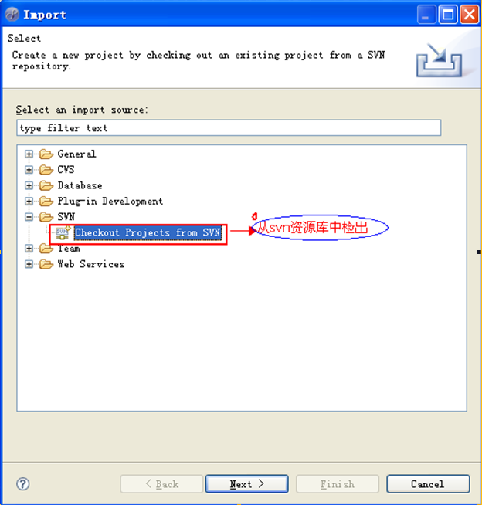](http://photo.blog.sina.com.cn/showpic.html#blogid=8a3d83320100zhmp&url=http://s13.sinaimg.cn/orignal/8a3d8332nbe00921fab0c)

（如果你的对话框中没有SVN这一条目，可能是因为你没有安装SVN插件，请安装完成后，在看这篇博客）

点击Next进入下图

[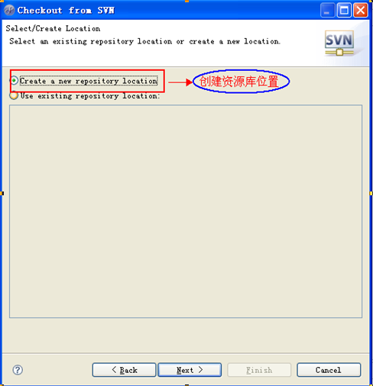](http://photo.blog.sina.com.cn/showpic.html#blogid=8a3d83320100zhmp&url=http://s9.sinaimg.cn/orignal/8a3d8332nbe00922d9188)

点击Next进入下图，输入你SVN服务器的IP地址，包括端口号和文件夹等完整路径  
  
[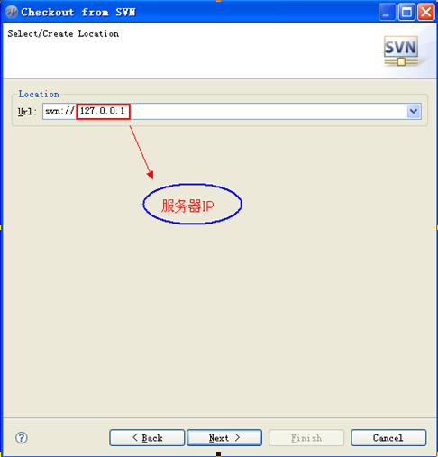](http://photo.blog.sina.com.cn/showpic.html#blogid=8a3d83320100zhmp&url=http://s8.sinaimg.cn/orignal/8a3d8332nbe00923b80d7)

点击Next进入下图  
[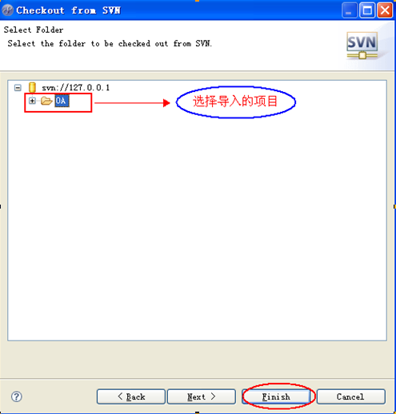](http://photo.blog.sina.com.cn/showpic.html#blogid=8a3d83320100zhmp&url=http://s14.sinaimg.cn/orignal/8a3d8332nbe00924da54d)

输入用户名/密码，即可成功导入。

导入完成后，出现如下图所示界面  
  
[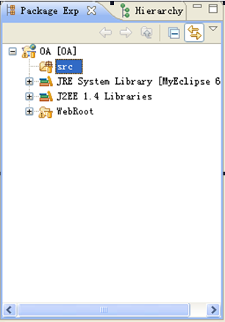](http://photo.blog.sina.com.cn/showpic.html#blogid=8a3d83320100zhmp&url=http://s14.sinaimg.cn/orignal/8a3d8332nbe0092501dad)

转载请注明出处：http://blog.sina.com.cn/s/blog_8a3d83320100zhmp.html

**2.更新（更新到最新版本）**

如何保证你的项目和服务器上的代码等一致，这就需要更新操作了。

在你的项目上点击鼠标右键，按下图所示路径，点击【Update to HEAD】，即可同步更新你的项目了。

<注意： 在你点击更新后，你在本地更改了的文件一般是不会被老版本所覆盖的>

**[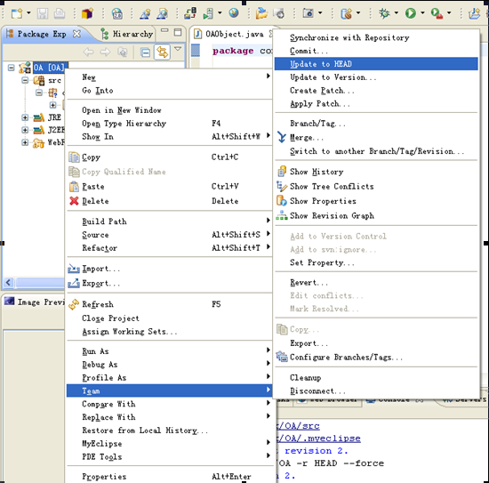](http://photo.blog.sina.com.cn/showpic.html#blogid=8a3d83320100zhmp&url=http://s8.sinaimg.cn/orignal/8a3d8332nbe00ab3a4727)**

**3.锁（对要修改的文件加锁，防止文件冲突）**

按下所示，对你将要变更的文件加锁，这样别人就不能提交你加锁了的文件，那么就不会照成文件的冲突

**[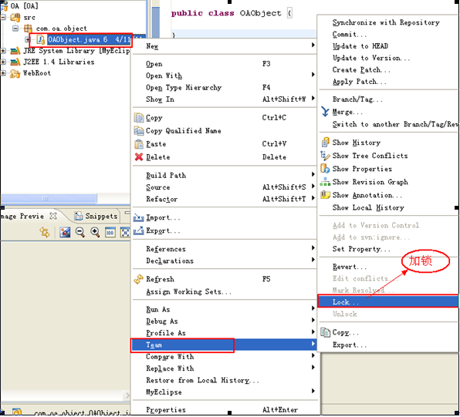](http://photo.blog.sina.com.cn/showpic.html#blogid=8a3d83320100zhmp&url=http://s9.sinaimg.cn/orignal/8a3d8332nbe00ab341588)**

**4.提交（项目修改后的提交）**

  1) 如果你在本地对文件进行了修改，那么该文件的图标就会被打上"*"

  2) 如果你在本地添加了新文件，那么该文件的图标会被打上"？"；

                                   该文件的上层节点图标会被打上"*"；

  3）……

如下图所示的样式

**[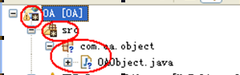](http://photo.blog.sina.com.cn/showpic.html#blogid=8a3d83320100zhmp&url=http://s6.sinaimg.cn/orignal/8a3d8332nbe00ab4b86c5)**

当你想提交你更改了的项目，则在需要提交的文件上，点击鼠标右键，按下图所示路径，点击【Commit】，

[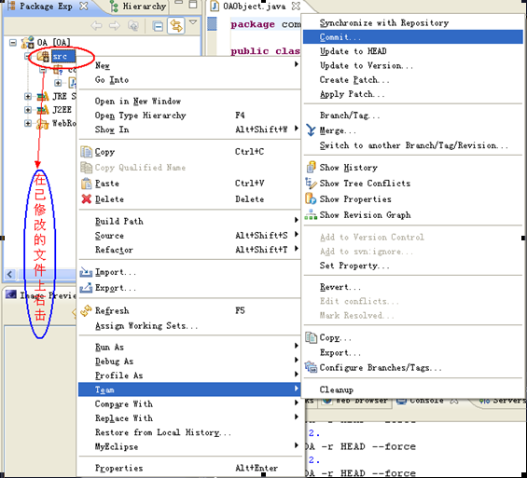](http://photo.blog.sina.com.cn/showpic.html#blogid=8a3d83320100zhmp&url=http://s14.sinaimg.cn/orignal/8a3d8332nbe00ab56ff3d)

<注，不仅可以只在你更改了的文件上进行提交，你也可以在你更改的文件的上层节点上进行提交>

填写一些备注信息，来管理的你的版本信息  
**[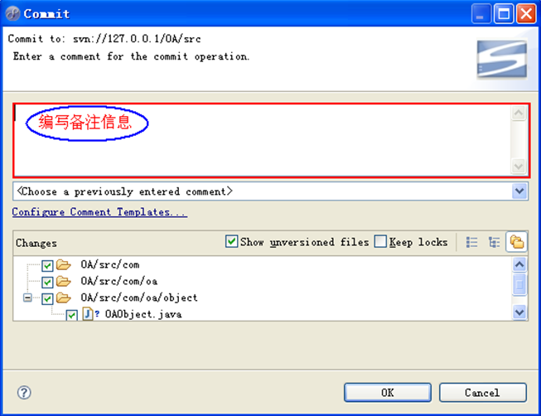](http://photo.blog.sina.com.cn/showpic.html#blogid=8a3d83320100zhmp&url=http://s16.sinaimg.cn/orignal/8a3d8332nbe00ab5e8a6f)**

**5.解锁**

当你对文件的操作完成后，要释放该文件，此时就要对文件进行解锁了。

在需要解锁的文件上，点击鼠标右键，按下图所示路径，点击【Unlock】，

**[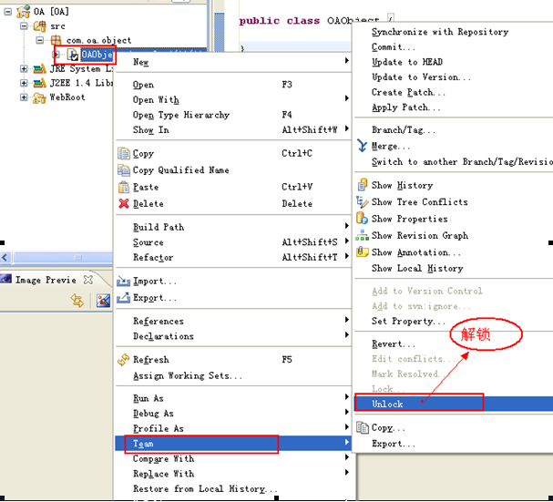](http://photo.blog.sina.com.cn/showpic.html#blogid=8a3d83320100zhmp&url=http://s3.sinaimg.cn/orignal/8a3d8332nbe00ab779f62)**

 转载请注明出处：http://blog.sina.com.cn/s/blog_8a3d83320100zhmp.html

**6.查看历史修改**

如果你想观察某个文件的修改历史，可以在文件上，点击鼠标右键，按下图所示路径，点击【Local History】，查看文件的版本信息。

**[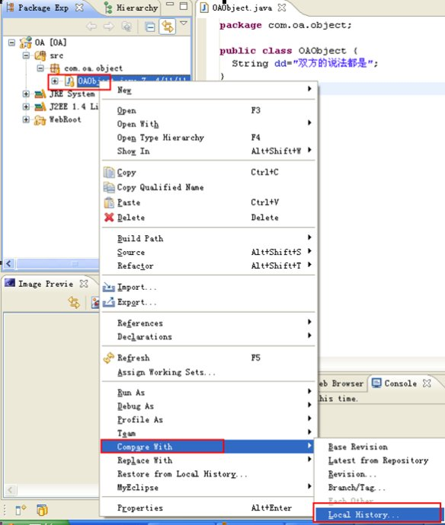](http://photo.blog.sina.com.cn/showpic.html#blogid=8a3d83320100zhmp&url=http://s3.sinaimg.cn/orignal/8a3d8332nbe00ab7ce802)**

会出现该文件的历史修改信息，你可以根据系统提供的文件提交时间，找到你需要的信息。

**[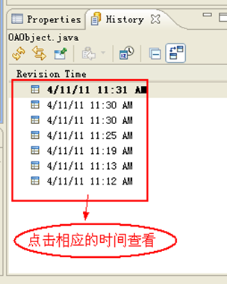](http://photo.blog.sina.com.cn/showpic.html#blogid=8a3d83320100zhmp&url=http://s1.sinaimg.cn/orignal/8a3d8332nbe00ab931d40)**

**7.文件还原**

当你需要对你的修改进行还原时，点击鼠标右键，按下图所示路径，点击【Local History】，查看文件的版本信息的对比。

**[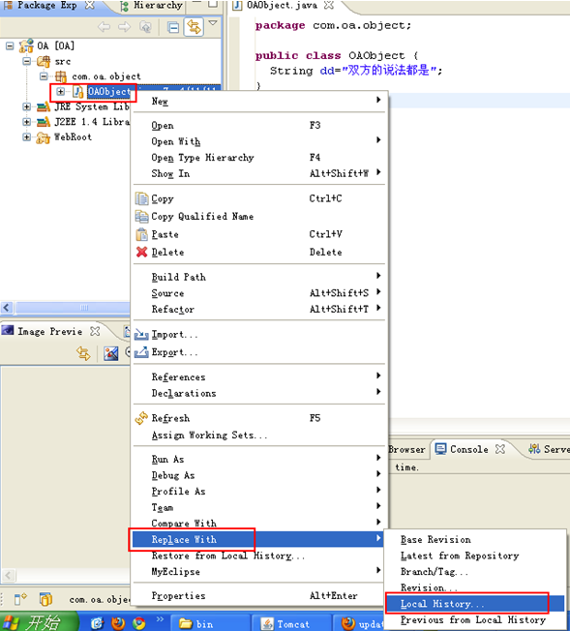](http://photo.blog.sina.com.cn/showpic.html#blogid=8a3d83320100zhmp&url=http://s2.sinaimg.cn/orignal/8a3d8332nbe00aba36b61)**

双击时间查看需要回复的历史记录

**[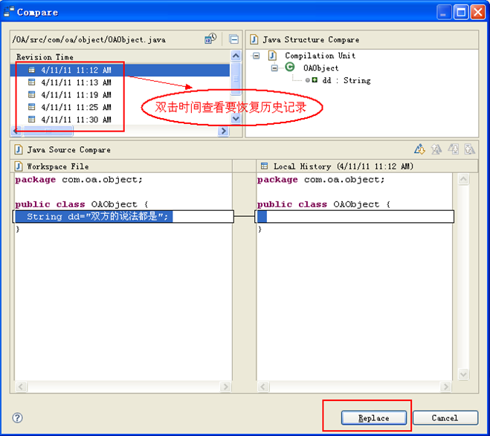](http://photo.blog.sina.com.cn/showpic.html#blogid=8a3d83320100zhmp&url=http://s16.sinaimg.cn/orignal/8a3d8332nbe00abaf1bdf)**

  转载请注明出处：http://blog.sina.com.cn/s/blog_8a3d83320100zhmp.html

**———————————————————问题解决——————————————————————**

**<</b>**文件冲突**>**

**1. 什么是文件冲突**

当两个或更多开发人员对同一个文件的某几行做了修改，就会产生冲突。

**场景：**

A和B同时更新了项目，然后

A修改了JSP文件后进行

                      1）更新

                      2）提交

**[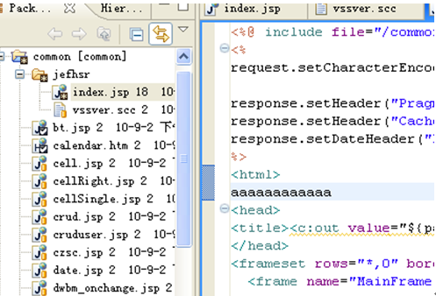](http://photo.blog.sina.com.cn/showpic.html#blogid=8a3d83320100zhmp&url=http://s5.sinaimg.cn/orignal/8a3d8332nbe00abc39e74)**

B也修改此JSP文件

**[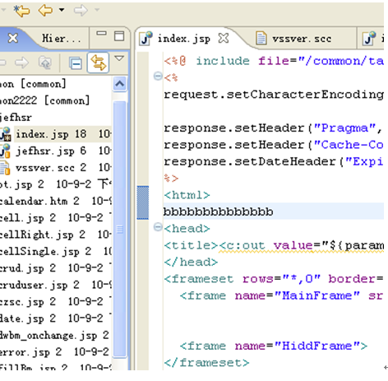](http://photo.blog.sina.com.cn/showpic.html#blogid=8a3d83320100zhmp&url=http://s8.sinaimg.cn/orignal/8a3d8332nbe00abd2eda7)**

然后B在A提交成功后，进行更新，就会产生下图效果 这就是冲突效果。

**[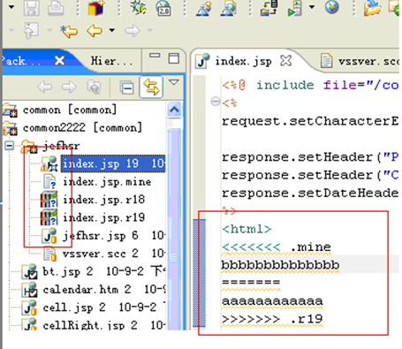](http://photo.blog.sina.com.cn/showpic.html#blogid=8a3d83320100zhmp&url=http://s7.sinaimg.cn/orignal/8a3d8332nbe00abe41d96)**

**2.文件冲突解决办法**

 1） 把其中一个人改的删除，如下图所示。

[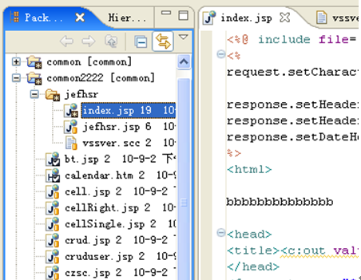](http://photo.blog.sina.com.cn/showpic.html#blogid=8a3d83320100zhmp&url=http://s3.sinaimg.cn/orignal/8a3d8332nbe011b6cd352)

 2） 解决冲突后进行提交。

**[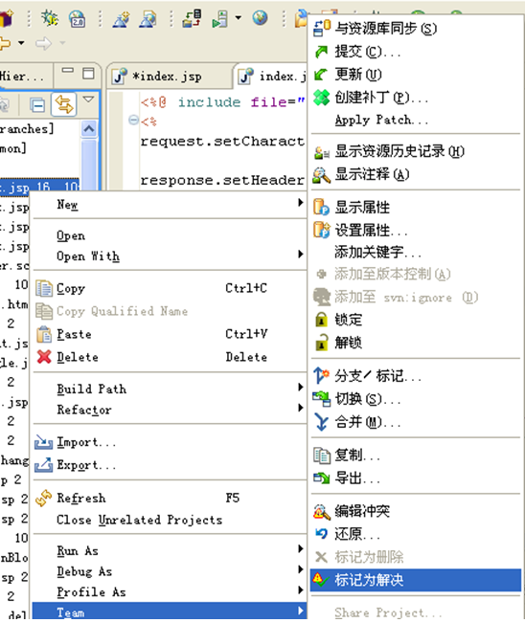](http://photo.blog.sina.com.cn/showpic.html#blogid=8a3d83320100zhmp&url=http://s14.sinaimg.cn/orignal/8a3d8332nbe00abf7289d)**

3）提交完成，如下图所示。

**[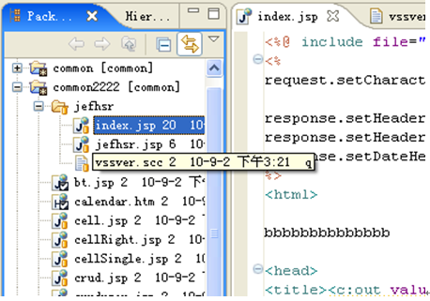](http://photo.blog.sina.com.cn/showpic.html#blogid=8a3d83320100zhmp&url=http://s7.sinaimg.cn/orignal/8a3d8332nbe00ab22b276)**

**３.怎么避开文件冲突**

修改文件以前一定要对文件进行锁定！